 | XIX Seminário Nacional de Distribuição de Energia Elétrica  SENDI 2010 – 22 a 26 de novembro  São Paulo - SP - Brasil

Adequação da Proteção de Barras de Média Tensão em SE´s da Região Oeste da CPFL-Piratininga

JOSÉ MARIA DO PRADO FILHO | CARLOS ALBERTO BORGHI BARROS
CPFL-Cia Piratininga de Força e Luz | CPFL-Cia Piratininga de Força e Luz
josemariapf@cpfl.com.br | carlosborghi@cpfl.com.br

Palavras-chave

BLOQUEIO
CHAVE-RELÉ
INDICADORES
RELIGAMENTO

Resumo

Em virtude de diversas ocorrências em barramentos de MÉDIA tensão em Subestações onde uma falta se originou em circuitos alimentadores e ou por falha de equipamento (disjuntor) em sua abertura, ou por outros eventos, a seletividade não foi suficiente para impedir o desligamento do disjuntor da barra junto com o disjuntor alimentador, foi tomada uma ação que possibilitasse o imediato religamento desses barramentos, impedindo que os índices técnicos em nossa região viessem a ser comprometidos por esses eventos isolados. Em sua configuração original, a proteção dessas barras atua em chaves-relés, que desligam os disjuntores da barra, e possuem também bloqueio que os impedem de ser religados por telecomando. A intenção desta configuração é forçar a ida de um técnico à SE para verificação da ocorrência e da integridade dos barramentos antes da reenergização. Isto acarreta um tempo maior para a reposição da barra e indicadores comprometidos. Apresentamos aqui a nova configuração estabelecida, readequando a proteção destas barras para atuarem diretamente nos disjuntores de barramento, retirando-se a chave-relé e seus conseqüentes bloqueios. Desta forma é possível uma tentativa de religamento por parte do centro de operação, em tempo bastante curto, o que resguarda os indicadores técnicos da região.

1. Introdução
Neste trabalho, apresentaremos os fatos que originaram serviços de adequação em proteções de barras em SE’s da região Oeste da CPFL-Piratininga. Houve várias ocorrências de desligamento de barras de média tensão (23/13,8 Kv), com interrupção de grande número de consumidores, devido, principalmente à falha de abertura de disjuntores de circuitos alimentadores, mas também por alguns outros motivos que permitiram abertura do disjuntor geral juntam,ente com o disjuntor do alimentador. Estas ocorrências prejudicaram sensivelmente os índices técnicos da região, originando preocupação e também a busca por ações que ou eliminassem estas ocorrências, ou então, na impossibilidade de sua total erradicação, minimizassem os efeitos nocivos de tais desligamentos.

Após discussões do assunto em âmbito de divisão, e mais tarde abrangendo estudos da Engenharia de Proteção, ficou determinado quais alterações seriam efetuadas na forma de atuação das proteções destas barras, bem como nas barras de 88kV, visando sempre a possibilitação de um rápido restabelecimento, em caso de desligamento destas naturezas, sendo levado em conta o histórico de ocorrências para que não houvesse uma atitude inconseqüente na qual acarretasse danos aos barramentos e ao sistema elétrico, por se desprezar as devidas precauções quanto à sua proteção. Mostramos aqui como eram construídas estas proteções, os modos como atuavam e na seqüência, a maneira como posteriormente foi elaborada sua modificação e conseqüente adequação nas SE’s.

Foi considerada também a necessidade de permanência de alguns bloqueios, em situação de desligamentos por faltas na própria barra, que não permitiriam uma tentativa de reenergização sem acarretar maiores danos para o barramento e para o sistema.

Finalmente procuraremos ilustrar, com alguns dados, a magnitude destas ações, em quantidade de SE’s, barras, MVA’s, e número de consumidores atingidos, mostrando de que forma sua implantação colaborou para evitar novos e desnecessários desligamentos com altos índices de interrupções desnecessárias.

2. Desenvolvimento
Na região Oeste da CPFL Piratininga, assim como na Baixada Santista, a filosofia de construção e proteção de suas estações é oriunda da Eletropaulo, diferindo em diversos aspectos do que se encontra no restante das regiões do grupo. Devido a uma alta concentração de carga e consumidores em pouco espaço geográfico, as estações foram configuradas também com barramentos possuindo vários alimentadores, cada qual com elevado número de consumidores e vários quilômetros de extensão, chegando, em alguns casos mais gritantes, a 17293 consumidores (SIM01) em um único alimentador.

Em diversas destas SE’s, temos dois transformadores de 60 MVA cada um (chegando a 120 MVA numa só SE), divididos em dois secundários, o que nos dá um total de 4 barras de 30 MVA’s cada uma, alimentando até 32000 consumidores ou mais , por sua vez distribuídos em quatro ou cinco alimentadores em cada barra. Em outras SE’s possuímos barramentos com igual número de alimentadores, consumidores e carga, porém alimentados individualmente por transformadores de 20 MVA cada um. No caso de várias SE´s, chegamos a ter um total de 120 MVA’s instalados.

Estes números mostram a necessidade de uma perfeita seletividade em relação a desligamentos por proteção, pois se tal seletividade não ocorrer, teremos, ao invés de uma quantia mínima de carga interrompida, um número muito maior por tempo prolongado, o que não é, de modo algum interessante para os índices técnicos. Na figura 1, mostramos um Diagrama Unifilar típico e simplificado de uma SE com dois transformadores, alimentando dois barramentos interligados através de disjuntor de média tensão.

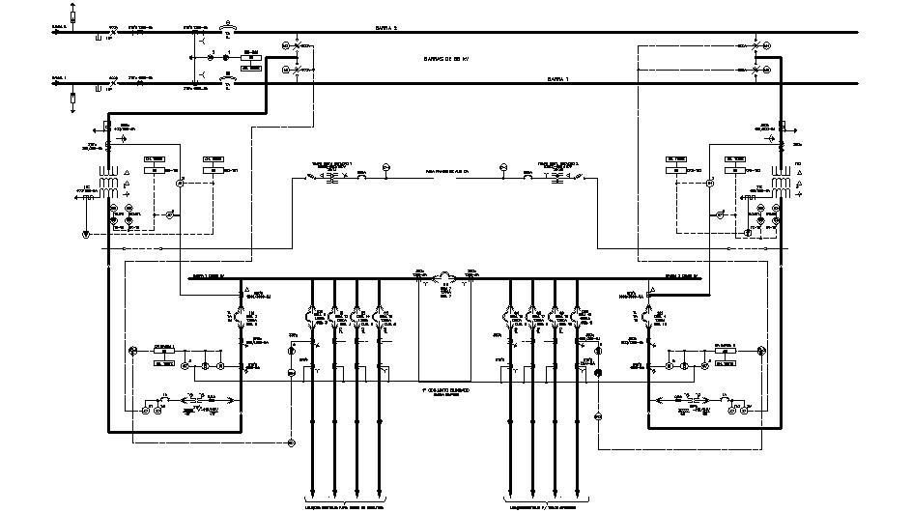

Figura 1 -
Diagrama Unifilar_ SE Típica com 2 Transformadores e 2 Barras de Média Tensão

Em tal configuração, podemos observar que os barramentos de média tensão possuem disjuntores gerais para sua alimentação, e vários circuitos alimentadores, sendo também interligadas para que as cargas possam ser socorridas em caso de perda de um dos transformadores, desde que a carga permita tal transferência. Cada alimentador possui em sua proteção, relés de sobrecorrente (função 50/51) para duas fases e um outro (função 50N/51N) para o neutro, bem como a função 62BF (Falha de Disjuntor). As barras possuem uma proteção 87B que se cruzam, protegendo cada uma a barra correspondente, bem como o disjuntor de interligação. Outras SE´s possuem, ao invés desta proteção 87B, proteções de sobrecorrente com controle de torque. Ainda observamos que cada transformador é alimentado por um barramento de AT com suas proteções próprias.. Há a proteção inerente de cada transformador e também sua proteção de sobrecorrente, apenas com a função 51 para estes equipamentos.

Podemos observar, na figura 2, que a configuração original da proteção destas barras concentrava todas as proteções do barramento numa chave de bloqueio 86, denominada CR de Barra..

No caso de uma falta em algum dos alimentadores, desde que sua proteção, seletividade e operação funcionassem normalmente, a interrupção se notaria apenas no alimentador onde a falta ocorreu, sem nenhum ônus para o resto do barramento ou para outro alimentador qualquer.

Porém, no caso de abertura do disjuntor geral da barra por motivo de falta em um dos alimentadores, este barramento estaria impossibilitado de religamento devido atuação da chave relé 86.
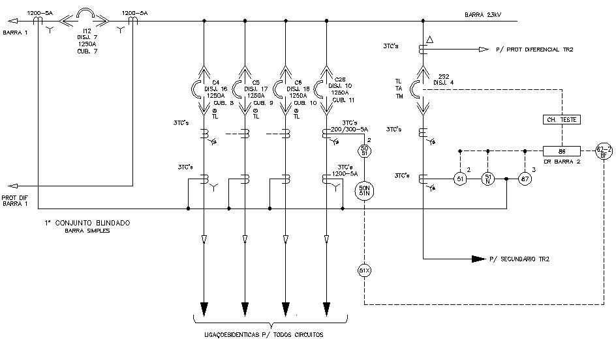

FIGURA 2
Configuração Original Típica de Proteção de Barra de Média Tensão

Quando esta Chave Relé 86 operava, uma seqüência de eventos tinha início, e podemos observar, na figura 3 qual o âmbito de atuação desta chave e suas ocorrências.

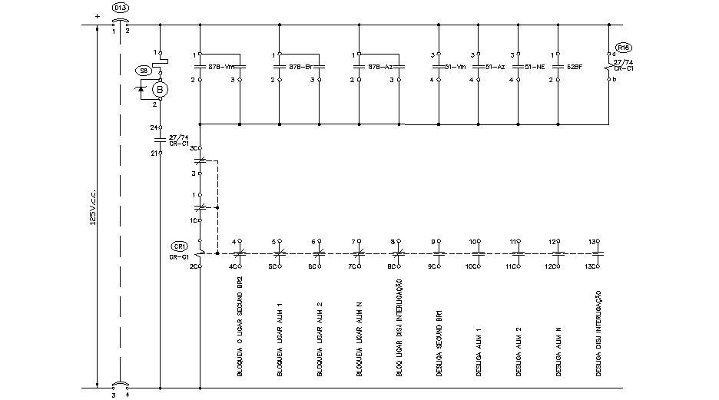
FIGURA 3
Esquema de Operação e Desligamento da Chave Relé 86 das Barras de Média Tensão

Ao atuar, a Chave relé fecha uma série de contatos mecânicos que não retornarão ao estado original senão por atuação humana na SE. Era desligado o disjuntor geral da barra, o disjuntor de interligação e todos os disjuntores alimentadores, inclusive sendo enviado um novo sinal de trip para o alimentador onde houve a falta. Além de todos estes desligamentos, a chave 86 também bloqueava o ligar de cada um destes equipamentos, tornando necessário e obrigatório a presença de alguém na SE para liberar tal bloqueio. O resultado disto é que, ao invés de apenas o alimentador em falta desligado, tínhamos todo o barramento desligado e bloqueado, aumentando o número de consumidores desligados consideravelmente, e estendendo muito o tempo de restabelecimento.

Vale ressaltar que este sistema não é ultrapassado nem inconseqüente, apenas foi projetado para uma realidade diferente da vivida por nós neste momento. Estas SE´s eram operadas, em sua maioria ou possuíam operadores próximos e em tempo integral, o que tornava viável uma preocupação maior com a integridade do sistema elétrico instalado, livrando-o de tentativas de realimentação por parte de um operador remoto, sem a devida inspeção visual sobre eventuais danos causados no barramento pela falta.
Baseado na experiência de alguns eventos ocorridos a partir de 2005 e também pressionados pela necessidade de melhorias nos índices técnicos houve uma ampla discussão e estudos para possibilitar uma mudança neste sistema. Foram sugeridas algumas formas de readequação, foram consultadas¹ as filosofias de construção de novas SE´s, e após o problema ter sido analisado pela Engenharia de Proteção e também consideradas nossas sugestões, foi estabelecido um padrão de mudança que passou a garantir que os efeitos de desligamentos em caso de falhas deste tipo pudessem ser minimizados sendo estas cargas restabelecidas prontamente, e que também o barramento fosse resguardado em caso de faltas no próprio, que deve ser prontamente isolado e bloqueado para o religamento, aí sim exigindo a presença de técnicos para avaliação do ocorrido.

O resultado de tal mudança é apresentado nas figuras 4 e 5

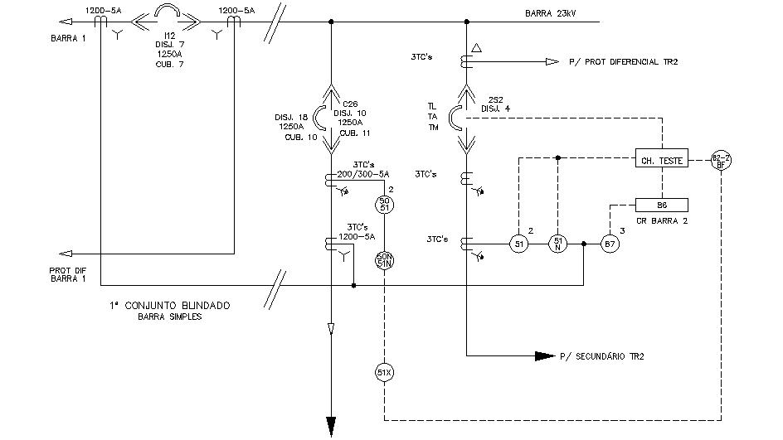
FIGURA 4
Configuração de Proteção de Barra de Média Tensão Após a Adequação
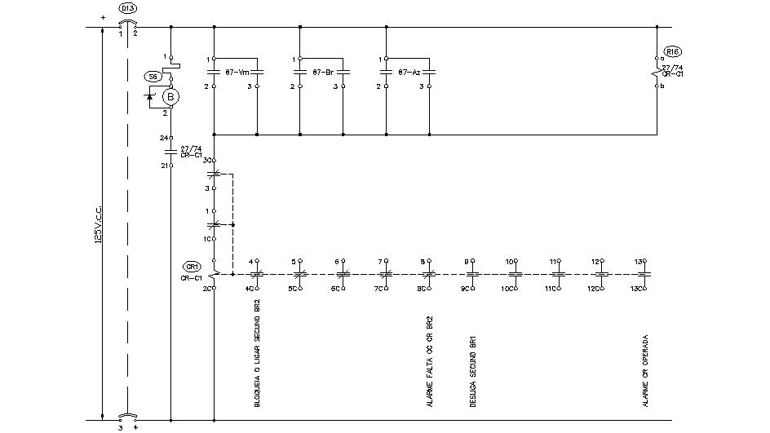

FIGURA 5
Atuação da Proteção da Barra na Chave Bloqueio Após Adequação

Vemos que com simples alterações, que envolveram um baixo custo de material e de mão de obra, pois foram efetuadas estas adequações com os técnicos do próprio setor e também sem envolver desligamentos, conseguimos obter um resultado bastante efetivo para nossos propósitos, tais resultados podem ser notados nas tabelas 1 e 2, que apresentaremos mais adiante.

A partir da nova filosofia implantada, tanto a proteção de falha de disjuntor quanto de sobrecorrente da barra que podem atuar indesejadamente nos casos já descritos, não atuam mais na chave relé 86, apenas passando por uma chave de links para teste, e desligando tanto o disjuntor geral da barra quanto o de interligação, para impedir a transferência de cargas. Este sinal de trip desaparecerá assim que a barra seja desenergizada (figura 6).

Após este momento, o operador do sistema terá a condição de analisar esta ocorrência através da seqüência de eventos reportada, e constatando que a falta que originou o desligamento é em um alimentador, poderá atuar sobre este, desligando-o remotamente ou confirmando seu desligamento se já houver ocorrido e religar o disjuntor geral da barra, restabelecendo todos os outros alimentadores que estão em condições normais.

Desta forma, o que poderia ser uma interrupção de quatro ou cinco alimentadores, podendo chegar até a 34243 consumidores (BR 3 da SE SIMUS-Sorocaba), será apenas uma interrupção para um alimentador deste barramento (ex: SIM10 – 4615 consumidores), e para os demais muitas vezes não mais que um pisca, dada a pronta liberação deste sistema para o restabelecimento.

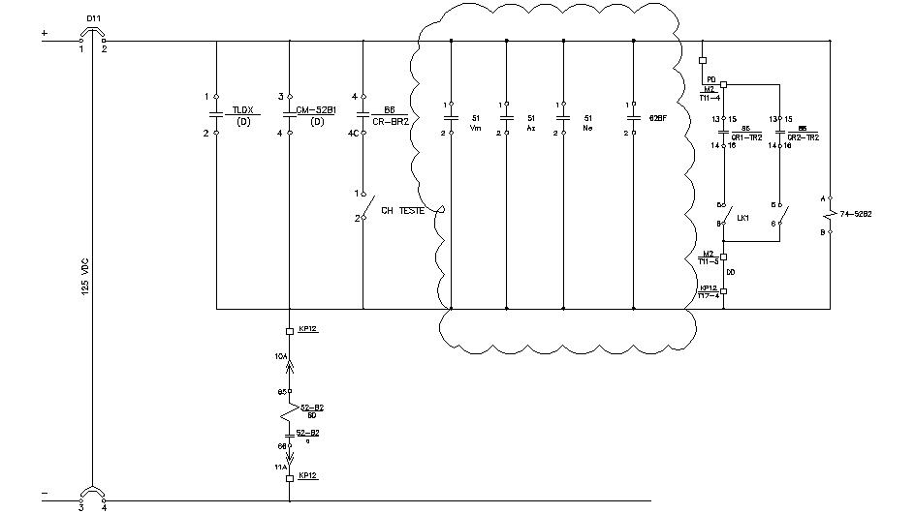

FIGURA 6
Atuação da Proteção da Barra na Chave Bloqueio Após Adequação

A figura 6 nos mostra de que modo atuam as proteções de falha de disjuntor e sobrecorrente das barras nos disjuntores gerais de barras e interligações de barras. Uma vez isolada ou eliminada a falta, é possível rápido religamento à distância.

3. Conclusões
A implantação destas medidas teve a duração de pouco menos que três anos, a partir do início de 2007, onde espaçadamente, conforme disponibilidade da programação, adequamos 54 barras, distribuídas em 16 SE’s da região.

O resultado de todas estas adequações tornou-se evidente após sua implantação, em algumas ocorrências que se notaram, cujos efeitos foram minimizados devido à nova filosofia implantada. Nas tabelas 1 e 2 podemos encontrar alguns números referentes à diferença entre estes eventos, suas conseqüências antes da modificação e possível abrangência, que foi, felizmente evitado, colaborando em muito para evitar um declínio acentuado dos indicadores técnicos de nossa região.

Tabela 1
Histórico de ocorrências em que a nova filosofia de Proteção evitou uma interrupção
Data | SE | Barra | Clientes Deslig | Tempo Deslig | Causa
21/07/2006 | INDAIATUBA | 2 | 8931 | 00:32 h | Defeito IND05
213/07/06 | SIMUS | 4 BR | 108.782 | 00:13 h | Sobrecarga em alguns alimentadores

Tabela 2 -
Histórico de ocorrências em que a nova filosofia de Proteção evitou uma interrupção
Data | SE | Barra | Quant. de clientes salvos | Causa
5/2/2007 | Votorantim | 4 | 18353 | Defeito no VOT05
31/8/2007 | Itu | 4 | 11934 | Não identificada
17/2/2008 | Simus | 2 | 26353 | Defeito no SIM06
3/7/2008 | Terra da Uva | 1 | 11202 | Não identificada
5/9/2008 | Várzea Paulista | 2 | 17724 | Defeito no VPL06
20/1/2009 | Represa | 1 | 16532 | Defeito no REP01
13/8/2009 | Votorantim | 4 | 18353 | Defeito no VOT05
3/9/2009 | Simus | 4 | 18476 | Defeito Simus 05
3/9/2009 | Sorocaba | TR2 | 8408 | Defeito no SOR11
12/11/2009 | Indaiatuba | TR1 | 7945 | Defeito no IND09
18/12/2009 | São Roque | TR2/TR3 | 21149 | Defeito no SRO02
Total de consumidores que sofreram apenas pisca ao invés de interrupção: 176.429

4. Referências bibliográficas e/ou bibliografia
¹ Salles, Newton José - Coordenação da Proteção de Sobrecorrente da Subestação com a Proteção dos Alimentadores - GED CPFL - Orientação Técnica 0004
Salles, Newton José - Proteção de Redes Aéreas de Distribuição – Sobrecorrente - GED CPFL - Norma Técnica 02912

